El Mosquito

Origine : Mutant

 | Pugnacité | 4
 | Agilité | 6³
 | Force | 3
 | Endurance | 4
 | Intellect | 3
 | Eveil | 5³
 | Charisme | 4
 | Volonté | 4

Poids (4) : 60 kg
Taille : 1m76
Age : 17 ans

Avantages
○ Motivation : For the fun !
Réplique : « Tu n’es pas prêt de m’attraper ! »
Relation : pensionnaires del Instituto

Faiblesses
Mutant
Apparence inquiétante : ailes d’insectes

Problèmes

 | PROUESSES | 6
 | Investissement :
 | Initiative | 11

 | Vitesse sol (4) | vitesse moyenne | 12 km/h
 | Vitesse sol (4) | vitesse moyenne | 20 m/rd
 | Vitesse sol (4) | mouvement de base | 3 m
 | Vitesse vol (8) | vitesse moyenne | 250 km/h
 | Vitesse vol (8) | vitesse moyenne | 416 m/rd
 | Vitesse vol (8) | mouvement de base | 69 m
 | Saut (2) | en longueur | 1 m / 4 m
 | Saut (2) | en hauteur | 0,6 m / 1,2 m
 | Atterrissage (2) |  | 2,5 m

 | POUVOIRS |  | TALENTS |  | GADGETS | 1 / 3
 | ○ Agilité améliorée (6)  ○ Eveil amélioré (5)  ○ Ailes (8)  # Pistolet à aiguille (hi-Tech)  ○ Paralysant (10)  - A Portée (0)  - Neurotoxine  - Durée (7) : 1 heure  - Limitation : munitions (4) ⇒ chargeurs de 12  - Limitation : inopérant contre les armures… |  | ● Combat aérien |  | ● Costume renforcé (2)  - Armure

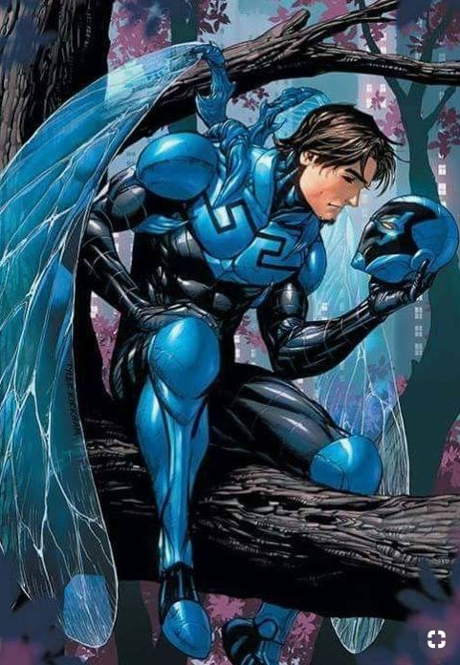

Origines
Felipe RODRIGUEZ est né le 04 mai 1986 à Caracas.
Ses parents, tous deux physiciens nucléaires vénézuéliens, était proches de Tchernobyl, au moment de la catastrophe éponyme. Son père mourut rapidement des suites des radiations, mais sa mère, enceinte, eu le temps d’être rapatriée à Caracas et de lui donner naissance avant de mourir…
Né avec des difformités apparentes, il fut pris en charge par l’assistance sociale, mais il ne trouva jamais de famille d’accueil. A l’âge de 10 ans, ses difformités donnèrent naissance à une paire d’ailes fonctionnelles ! Il fut aussitôt placé dans un centre d’étude panaméricain, el Instituto, basé au Panama, qui avait pour vocation d’accueillir des enfants doués de capacités spéciales…
Les jeunes pensionnaires del Instituto, tous des Omégas, sont ainsi devenus sa nouvelle famille. Parmi eux, il a développé ses pouvoirs, jusqu’au jour où le gouvernement du Venezuela est venu récupérer son investissement…
Outre l’espagnol, il parle un peu anglais.

Attaques | Toucher | Dégâts | Spécial
Poings | 4 | 3 ^{C} | /
Charge | 8 | 6 ^{C} | Dommages considérés à vitesse maximale en vol
Pistolet paralysant | 6 | Ø | Effet Paralysant (10)

PS (11) | PV (8) | Blessure légère (-1)  Blessure grave (-3)  Blessure mortelle (HS)

NOTES

